

Компания ТПО-818

Отчет о тестировании функционала обучающей платформы Bumbleby

Оглавление:

1. Информация о проекте
2. Команда тестировщиков
3. Описание процесса тестирования
4. Краткое описание
5. Расписание
6. Статистика по дефектам
7. Качество объекта тестирования
8. Рекомендации
9. Приложения

1. Информация о проекте

Основная задача – функциональное и нефункциональное тестирование обучающей платформы Bumbleby. В данном отчете представлена информация о команду тестировщиков проекта, сроках реализации тестирования, а также статистика по найденным дефектам и составленной тестовой документации.

2. Команда тестировщиков

|  |  |  |
| --- | --- | --- |
| ФИО | Должность | Функционал |
| Ковязина Алёна Евгеньевна | Junior QA | Главная страница платформы, Личный кабинет слушателя |

3. Описание процесса тестирования

Тестовое окружение, на котором проводилось тестирование:  
- Windows 10 Pro: Google Chrome 100.0.4896.88, Mozilla FireFox 99.0.1  
- Android: Google Chrome, Mozilla FireFox  
- iOS: Safari

Версия приложения, на которой проводилось тестирование:

Bumbleby v1.1

Во время тестирования использовались следующие инструменты:  
  
Тестовая документация, используемая на проекте: тест-кейсы

4. Краткое описание

Тестовая версия обучающей платформы Bumbleby содержит 12 дефектов, три из них критические.

Нет возможности перехода на главную страницу сайта при одинарном клике по логотипу, что значительно затрудняет навигацию пользователей по сайту.

Отсутствует кнопка Passeye в форме ввода пароля.

У части пользователей не корректно отображается вкладка Учеба, выводится сообщение об Ошибке загрузи данных.

5. Расписание

Сроки проведения тестирования: 25.07.2022-2.08.2022

|  |  |  |  |  |
| --- | --- | --- | --- | --- |
| ФИО | Время на тестирование | Дата начала | Дата завершения | Ответственный |
| Ковязина Алёна Евгеньевна | 90 часов | 25.07.22 | 2.08.22 | Ковязина Алёна Евгеньевна |

6. Статистика по дефектам

|  |  |  |  |
| --- | --- | --- | --- |
| № | Дефект | Приоритет | Статус |
| bb-1 | Логотип в шапке сайта должен быть кликабельным и вести на главную страницу сайта. В данный момент логотип в шапке сайта не кликабелен | High | Open |
| bb-2 | При увеличении длины заголовка должен происходить равномерный перенос по строкам | Medium | Open |
| bb-3 | В ТЗ указано наличие кнопки "Регистрация" на главной странице сайта | Medium | Open |
| bb-4 | В поле ввода пароля должна присутствовать кнопка Показать/скрыть пароль | High | Open |
| bb-5 | В форме Сброса пароля должны отсутствовать орфографические ошибки в тексте подтверждения | Low | Open |
| bb-6 | В поле ввода имени, фамилии должна присутствовать возможность ввода латинских символов | Medium | Open |
| bb-7 | В поле ввода фамилии должна присутствовать возможность ввода двойной фамилии через "-" (тире) | Medium | Open |
| bb-8 | В поле ввода Дата рождения должны присутствовать граничные значения допустимых дат | Medium | Open |
| bb-9 | В поле ввода Дата выдачи должны присутствовать граничные значения допустимых дат | Medium | Open |
| bb-10 | В поле ввода Кем выдан должны быть валидными только текстовые данные | Medium | Open |
| bb-11 | На мобильном устройстве страница должна корректно масштабироваться | Medium | Open |
| bb-12 | Во вкладке Учеба должны отображаться Модуль, ДЗ, Тест, Вебинары | High | Open |

7. Качество объекта тестирования

Имеются критические дефекты. На текущий момент, приложение не может быть отдано в релиз. Необходимы правки основного функционала.

В результате проведения тестирования:

Passed – 71.7%

Failed – 10.9%

Blocked – 17.4%

Retest – 0%

8. Рекомендации

- Добавить на главную страницу обучающей платформы Bumbleby кнопку «Регистрация», указанной в ТЗ, что даст пользователям возможность предварительной регистрации на платформе, после, по собственному желанию, добавление необходимых документов.

- Предусмотреть во вкладке Паспорт возможность ввода двойных фамилий

- Предусмотреть во вкладке Паспорт возможность ввода фамилий с использованием латинских символов.

- Указать возможные для загрузки форматы файлов. Например - .jpeg , .pdf

9. Приложение

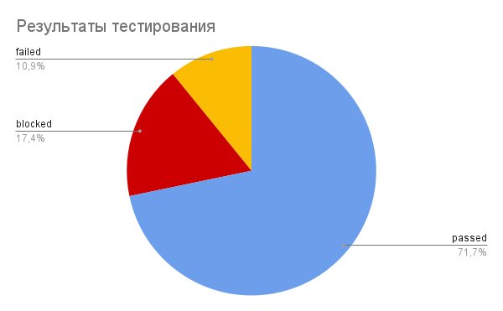

Приложение 1 – результат прогона тестов